Республика Башкортостан  Совет сельского поселения Карановский сельсовет муниципального района Миякинский район | 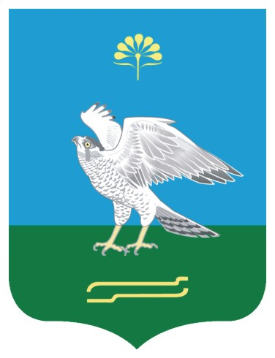 | Баш3ортостан Республикаhы  Ми9к9 районы муниципаль районыны4 3аран ауыл советы ауыл бил9м9hе  Советы
РЕШЕНИЕ 3АРАР

Об участии сельского поселения Карановский сельсовет
муниципального района Миякинский район в Республиканской
программе поддержки местных инициатив

Заслушав информацию главы сельского поселения «Об участии сельского поселения Карановский сельсовет муниципального района Миякинский район в Республиканской программе поддержки местных инициатив» Совет сельского поселения Карановский сельсовет муниципального района Миякинский район Республики Башкортостан

Р Е Ш И Л :

- Информацию главы сельского поселения Атаджанова А.М. «Об участии сельского поселения Карановский сельсовет муниципального района Миякинский район в Республиканской программе поддержки местных инициатив» принять к сведению.
- Принять участие в Республиканской программе поддержки местных инициатив с проектом «Изготовление и установка емкости на шасси автомобиля ЗИЛ».

Глава сельского поселения А.М. Атаджанов

С. Каран-Кункас
25.01.2023 года
№ 144

